Лабораторная работа № 1

Создание таблиц и установка связи между таблицами
- Создайте новую базу данных, для хранения информации по работе сотрудников фирмы «Контент» с клиентами и выполнению их заказов.
- Создайте таблицу «Сотрудники» с помощью языка SQL-запросов, используя инструкцию SQL CREATE TABLE:

 | Имя поля | Тип данных
 | Код сотрудника | Счетчик
 | Фамилия | Текстовый
 | Имя | Текстовый
 | Отчество | Текстовый
 | Должность | Текстовый
 | Телефон | Текстовый
 | Адрес | Текстовый
 | Дата рождения | Дата/Время
 | Заработная плата | Денежный
- По аналогии создайте таблицу «Клиенты»:
 | Имя поля | Тип данных
 | Код клиента | Счетчик
 | Название компании | Текстовый
 | Адрес счета | Текстовый
 | Номер телефона | Текстовый
 | Факс | Числовой
 | Город | Текстовый
 | Индекс | Текстовый
 | Страна | Текстовый
 | Факс | Числовой
 | Заметки | Длинный текст

- По аналогии создайте таблицу «Заказы»:
 | Имя поля | Тип данных
 | Код заказа | Счетчик
 | Код клиента | Числовой
 | Код сотрудника | Числовой
 | Дата размещения | Дата/Время
 | Дата исполнения | Дата/Время
 | Сумма | Денежный
 | Отметка о выполнении | Логический

- Закройте все открытые таблицы!
- Используя SQL-запросы, постройте схему данных (инструкция ALTER TABLE). Для этого свяжите таблицы «Сотрудники» и «Заказы» по полю «Код сотрудника» отношением «один-ко-многим».
- Аналогично постройте связь между таблицами «Клиенты» и «Заказы».
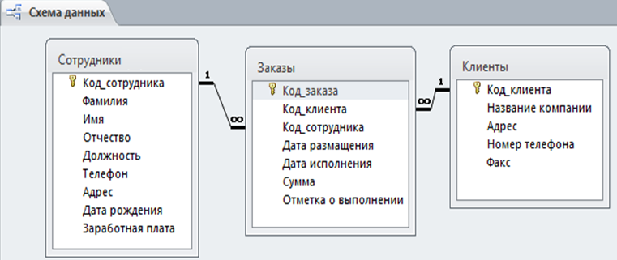

- Используя SQL-инструкцию INSERT INTO, в таблицу «Сотрудники» внесите данные о десяти работниках.
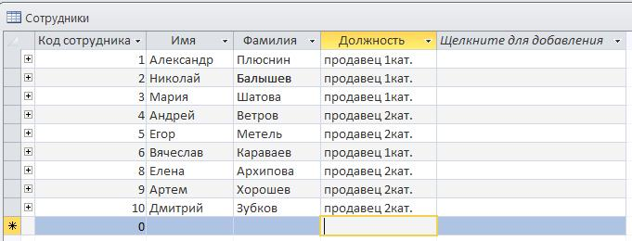
- По аналогии в таблицу «Клиенты» внесите данные о десяти предприятиях, с которыми работает данная фирма.
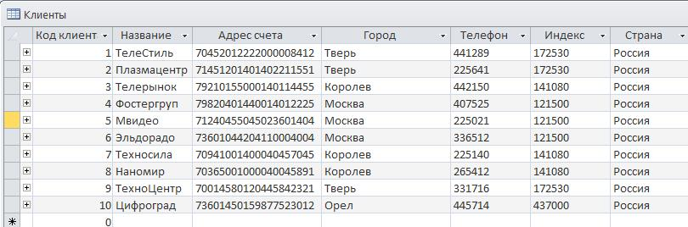
- В таблице Заказы оформите несколько заявок, поступивших на фирму. 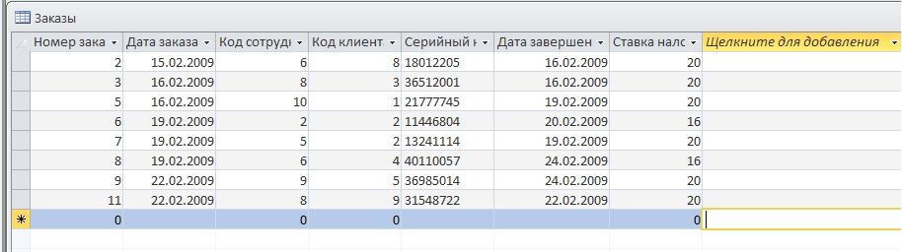
- По выполненной работе представить отчет в Word.

